Примерные оценочные материалы, применяемые при проведении текущего контроля в 6 семестре по дисциплине

«Иностранный язык 2-ой»
Китайский язык

При проведении текущего контроля обучающемуся предлагается перевести следующие предложения с русского языка на китайский язык:

- Компания по морскому транспорту отправила два извещения.
- Отправить посылку авиакомпанией дороже по сравнению с морским транспортом
- Ему необходимо пойти на таможню получить посылку и заплатить почтовые расходы.
- При проведении текущего контроля обучающемуся предлагается заполнить пропуски в предложениях:
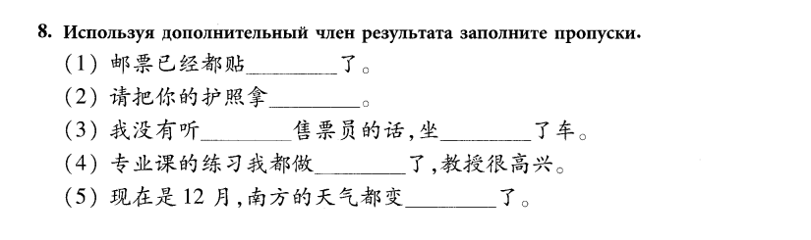
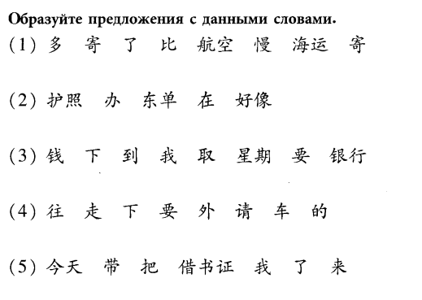
4) При проведении текущего контроля обучающемуся предлагается составить предложения с данными словами:
得（děi）
往
糟糕
别的

Примерные оценочные материалы, применяемые при проведении промежуточной аттестации по дисциплине

«Иностранный язык 2-ой»
Китайский язык

При проведении промежуточной аттестации обучающемуся предлагается дать ответы на задания из нижеприведенного списка.
Примерный перечень заданий:

На зачете обучающемуся необходимо:
- Прочитать, перевести полученный от преподавателя текст без словаря и ответить на нижеприведенные вопросы:
Примерный текст для чтения и перевода:
我公司是一家电子商业公司，上市已经有五年，公司主要做电子贸易，给客户提供了对接服务平台。虽然与其他有名的电子商业平台我公司存在时间不长，但是近些年来发展得很快，这个电子平台已经有数万客户。各种企业家在我们的平台销售自己的产品，客户浏览我们的网站很容易订购他们要的产品。网站有订货格式，那里需要填写表格，表格格式主要包括以下信息： 产品名字，数量，规格，颜色，型号，付款方式，送货方式，送货地址，收货人姓名等信息。 每天有数千客户访问我们的网站，了解我们平台有的产品。在我们平台主要销售日产生活用品，家庭用品，卫生品。也有一些电子产品：手机，平板电脑，笔记本电脑，电子手表，电子秤。 电子商品质保期为一年，一个星期内无理由退换，每一个买家有信誉评价，评价越高客户对这个买家信任越好。平台有完整的物流配送系统，卖家通过快递公司能很快送货，客户可以选择快递公司，贵的快递公司送货时间3天左右，便宜的快递公司送货时间五到六天，客户根据自己的消费习惯和资金情况可以选择快递公司。 有的卖家销售产品含运费，这样客户不能选择快递公司，除非他要与卖家单独协商送货条件。 我公司非常欢迎贵宾来访问我们的网站。
Примерные вопросы экзаменатора:
- 文章主要内容介绍什么？
- 文章中提到的公司上市已有多长时间？
- 电子平台有什么配送系统？ 怎么送货？
- 送货时间多长时间？
- 电子平台主要销售什么产品？
- 电子平台有什么保证产品质量方式？

- Составить на пройденную лексическую тему рассказ. Озвучить составленный рассказ преподавателю и быть готовым ответить на его вопросы, задаваемые на иностранном языке по данной теме:

Примерные устные темы для проведения беседы:
1. 交通。在出租车里
2. 在医院看医生
3. 过圣诞节
4. 旅行。中国城市

